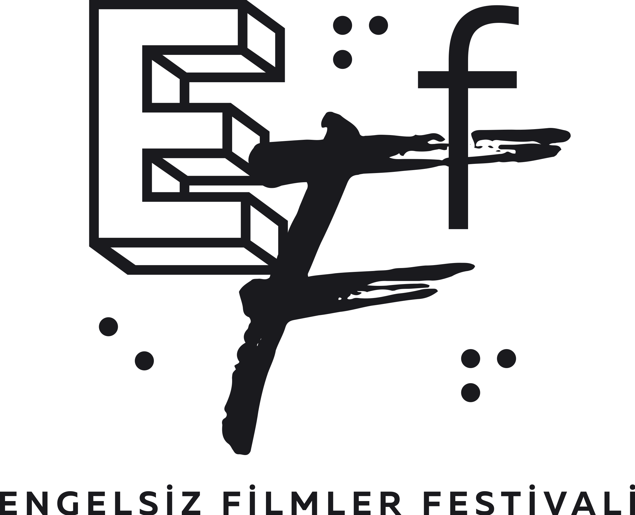

Jorgen Leth’in Spor Sinemasındaki Parmak İzi
Engelsiz Filmler Festivali'nde

Engelsiz Filmler Festivali; 2024 yazını bir spor mevsimine çevirecek olan Yaz Olimpiyat Oyunları ve Avrupa Futbol Şampiyonası organizasyonları öncesinde Danimarkalı sinemacı Jørgen Leth’in beş sıra dışı spor belgeselini 07-13 Haziran tarihleri arasında perdeye taşıyor.
Bu yıl on ikinci kez gerçekleşecek Engelsiz Filmler Festivali, 07-13 Haziran tarihleri arasında Ankara’da Paribu Cineverse ANKAmall ve Goethe Institut salonlarında izleyiciyle buluşmaya hazırlanıyor. Türk Tuborg ana sponsorluğunda gerçekleşecek Festival’in destekçileri arasında Avrupa Birliği Türkiye Delegasyonu, Danimarka Büyükelçiliği ve Norveç Büyükelçiliği bulunuyor.

Kendilerine has üsluplarıyla sinema tarihine iz bırakan sinemacılara odaklanan “Parmak İzi” bölümünde bu yıl Danimarkalı yönetmen, şair, gazeteci, bisiklet ve caz müzik yorumcusu Jørgen Leth filmleri izleyicilerle buluşacak. Yönetmenlik kariyeri 1963 yılında başlayan Leth’in, farklı tür ve temalarda 47 filmlik bir filmografisi bulunuyor. Önümüzdeki aylarda 87. yaşını kutlamaya hazırlanan 1937 doğumlu yönetmenin; Cehennemde Bir Pazar (A Sunday in Hell), Yıldızlar ve Su Taşıyıcıları (The Stars and The Water Carriers), Pelota, Hareket Filmi (Motion Picture) ve Çin Masa Tenisi (Chinese Ping-Pong) isimli spor belgeselleri Engelsiz Filmler Festivali 2024’ün Parmak İzi seçkisinde yer alıyor.

Cehennemde pedal çevirenlerin hikayesi;
Parmak İzi seçkisinde izleyicilerle buluşacak olan Cehennemde Bir Pazar (A Sunday in Hell) belgeselinde Jørgen Leth, “Kuzeyin Cehennemi” olarak bilinen ve bisiklet sporunun en zorlu yarışlarından biri olan Paris-Roubaix’de yaşanan mücadelelere odaklanıyor.

Yıldızlar için çalışanların hikayesi;
Parmak İzi seçkisinde yer alan diğer bir Jørgen Leth filmi ise 1973 yılındaki İtalya Bisiklet Turu (Giro d’Italia) boyunca yaptığı kayıtlardan oluşan Yıldızlar Ve Su Taşıyıcıları. Yönetmen bu belgeselde, yeteneklerini yıldız sporcuların hizmetine sunan domestikleri ön plana çıkartırken, sporcuların yazılı olmayan kurallara olan bağlarını sorguluyor.

Nesillerdir devam eden kültürel bir sporun hikayesi;
Jørgen Leth’in parmak izi seçkisindeki bir diğer filmi ise Pelota. Geleneksel Bask top oyunu olan Pelota'yı merkezine alan belgeselde Leth, oyuncular, top yapımcıları, seyirciler, yıldızlar ve mitler hakkındaki hikayeleri aktarıyor. Belgesel hakkında önemli bir detay da müziklerin, ünlü İtalyan besteci Ennio Morricone tarafından hazırlanması.

Hareketlerin doğasına dair bir hikâye;
Jørgen Leth 1970 yapımı Hareket Filmi isimli bu deneysel filminde Metallica grubunun kurucusu Lars Ulrich’in babası olan Danimarkalı efsane tenisçi Torben Ulrich’i mercek altına alıyor. Leth, Ulrich’in antrenman sekanslarından yola çıkarak hareketin doğası üzerine sinematik bir dil geliştiriyor.

Sanatsal düello hikayeleri;
Seçkinin son Jørgen Leth filmi Çin Masa Tenisi’nde dünyanın en iyi masa tenisi oyuncularının eşsiz stillerine ve mücadelelerine tanık oluyoruz. Çinli sporcuların Kültür Devrimi'nden sonra Batı turnuvalarına nasıl geri döndüklerini anlatan bu deneysel spor filminde Jørgen Leth kurgudaki zaman kullanımıyla dikkat çekiyor.

Programında yer verdiği tüm filmleri sesli betimleme ve ayrıntılı altyazı ile sinemaseverlerle buluşturan Engelsiz Filmler Festivali, tüm etkinliklerini de erişilebilir olarak gerçekleştiriyor.

Festival hakkında ayrıntılı bilgi için www.engelsizfestival.com adresi ziyaret edilebilir.
Engelsiz Filmler Festivali 2024 hakkındaki diğer bültenlere https://drive.google.com/drive/folders/1JRfP31llOMtriu4yT_wsnZ30hSpb_PE0?usp=share_link linkinden ulaşabilirsiniz.
www.engelsizfestival.com
instagram.com/engelsizfestival/
facebook.com/engelsizfestival/
twitter.com/engelsizff

Detaylı Bilgi ve Görsel İçin:
ZB Medya İletişim
Batuhan Zümrüt - 90 532 476 13 29
batuhanzumrut@zbiletisim.com

